Личный обыск

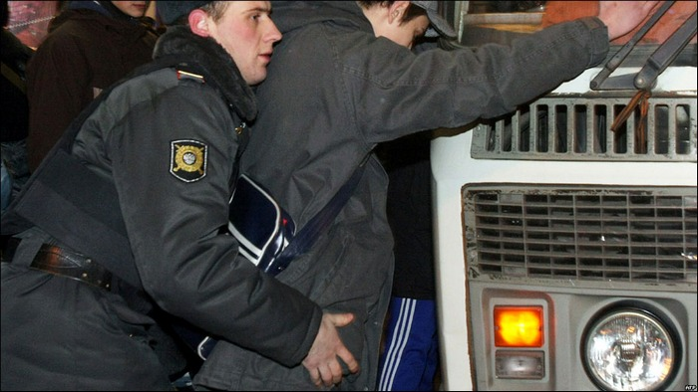
обнаружены

- ключи от автомобиля
- следы от ожога на пальцах
- огнестрельное или ХО
- орудия преступления
- инструменты, поддельные ключи, приспособления для проникновения в автомобиль
- документы, подтверждающие личность и дающие право на управление транспортом
- вещи, принадлежащие потерпевшему, которые находились в салоне автомобиля

